附件3：
2023年度河北省工程勘察设计项目成果认定申报系统
使用操作说明—企业业务

一、系统登录
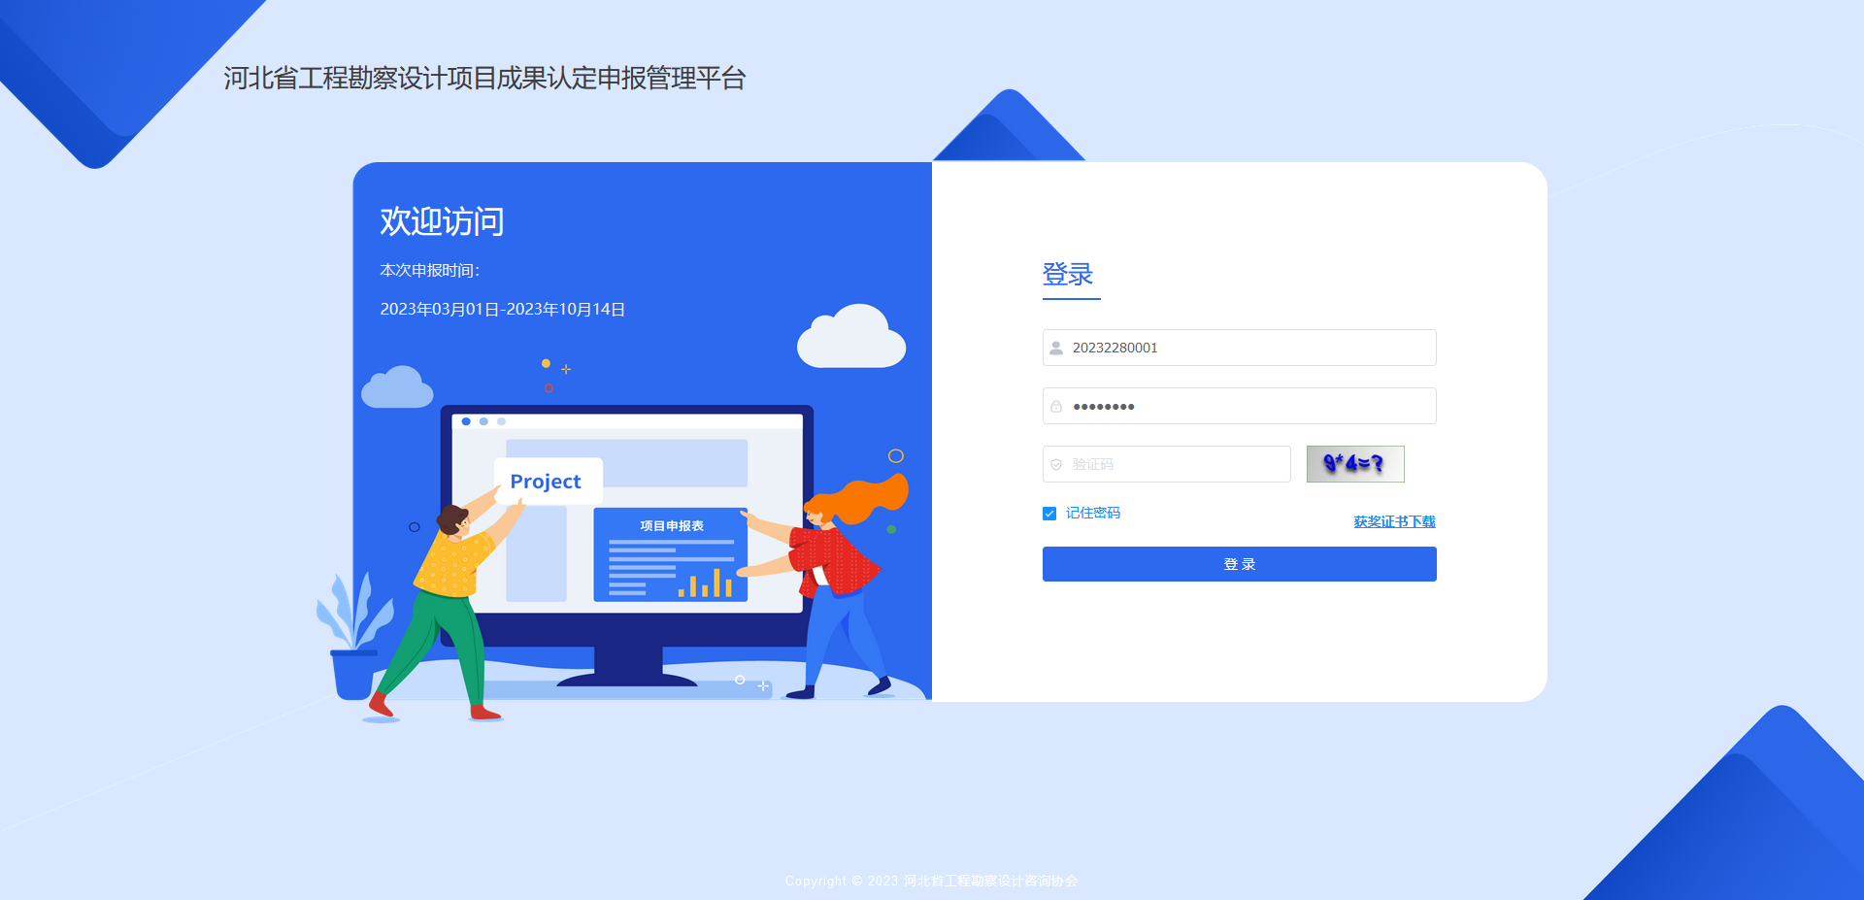
登录界面
在登录界面（如上图）中的“用户名”和“密码”框内输入单位分配的账号和密码，在“验证码”框内输入右侧显示的验证码（不区分大小写），回车或点击“登录”进行系统登录。

首页
1.可查看单位和协会对本工程的审核意见、状态以及审核的时间（如图）

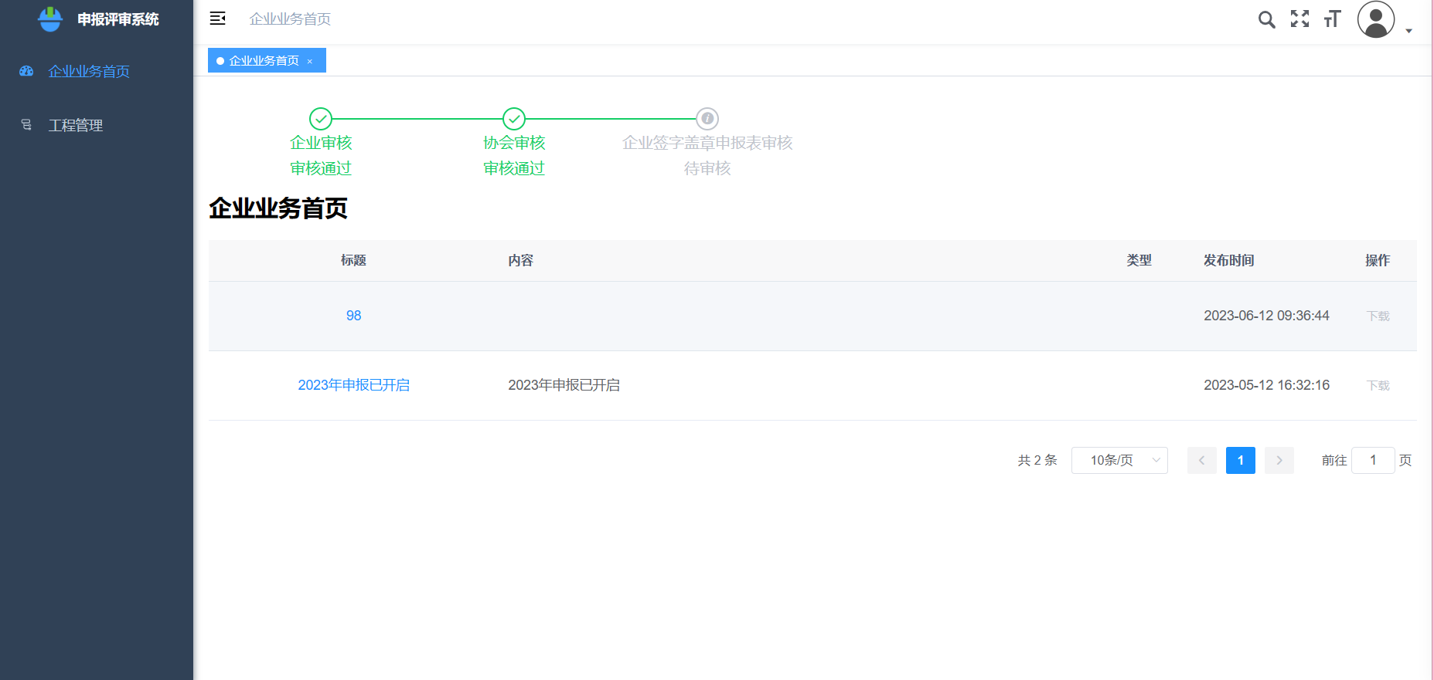

企业业务首页

项目申报

1.1工程信息
填写工程名称等信息，点击“保存”按钮保存填写内容，如内容修改则需重新保存。（如图）
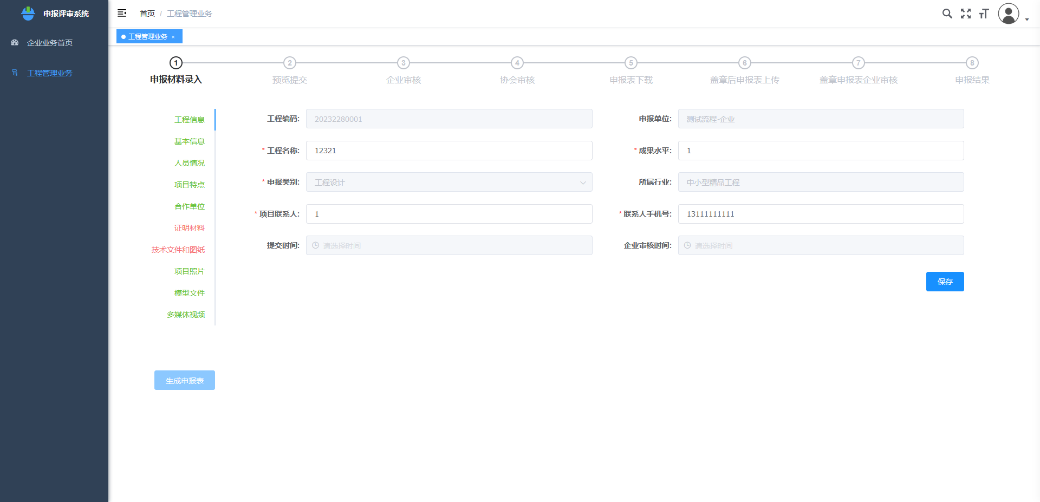
工程信息页

1.2基本情况
1.建成投产时间不能少于一年，否则不能保存成功。
2.起始时间必须小于结束时间。（如图）
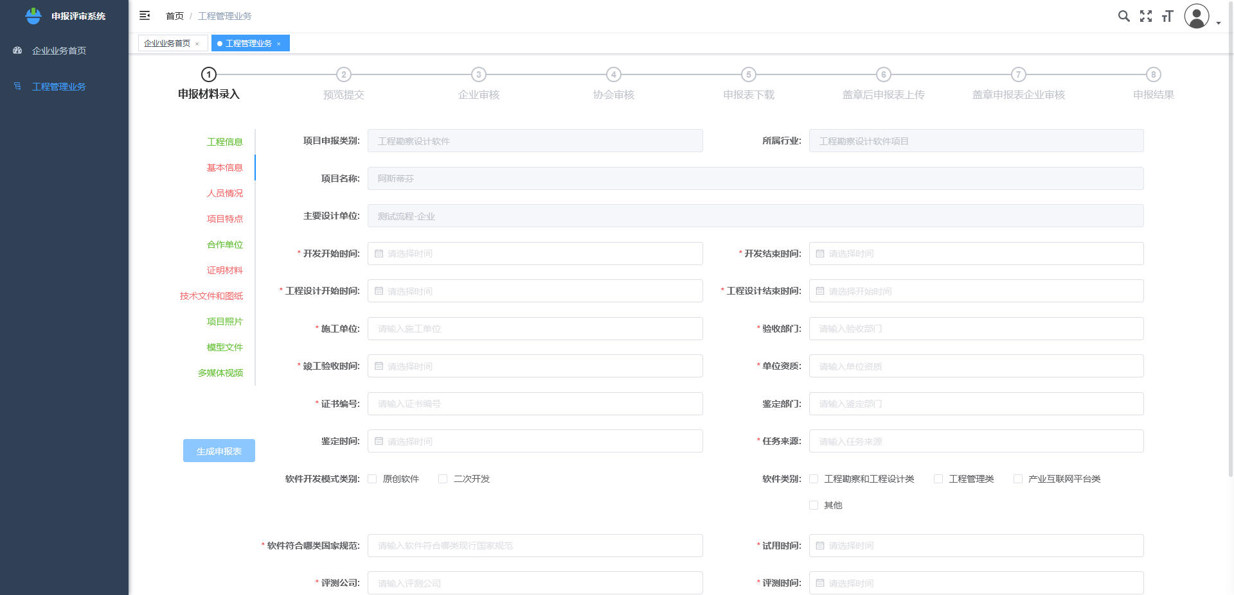
基本信息页

1.3人员情况
1.主要设计人员排序按照设计中所起作用的原则，不按专业、技术职务职称，可以通过点击第二列的上下箭头进行人员排序，综合类项目最多可添加20人，专项类项目最多可添加8人。（如图）
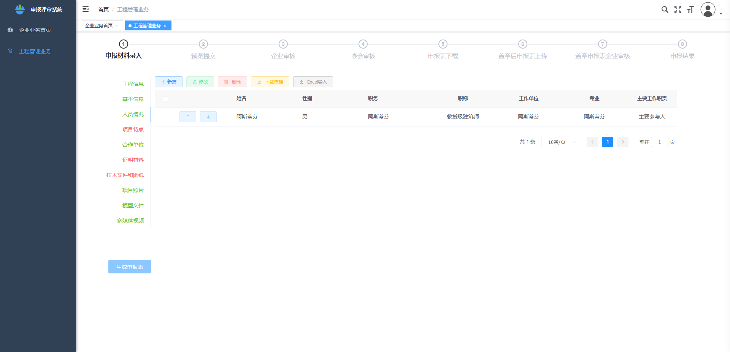
人员情况页

1.4项目特点
1.可以设置内容格式，进行加粗、设置颜色等操作。
2.各部分内容均有字数限制，填写内容超过字数限制后将被截取。（如图）
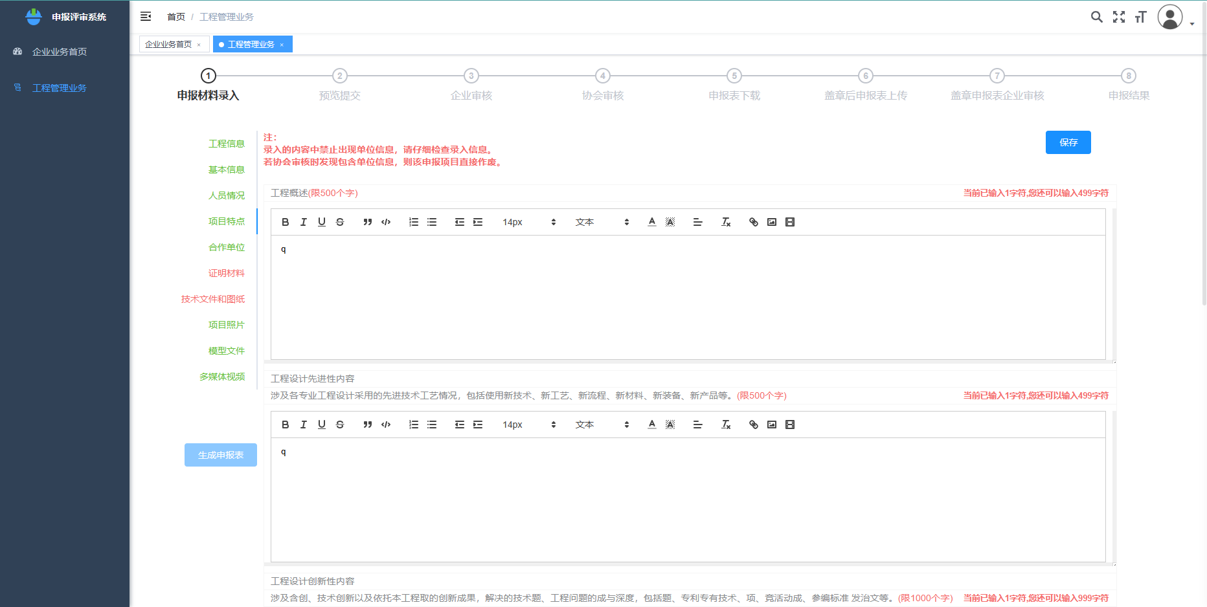
项目特点页

1.5合作单位
限3个合作单位
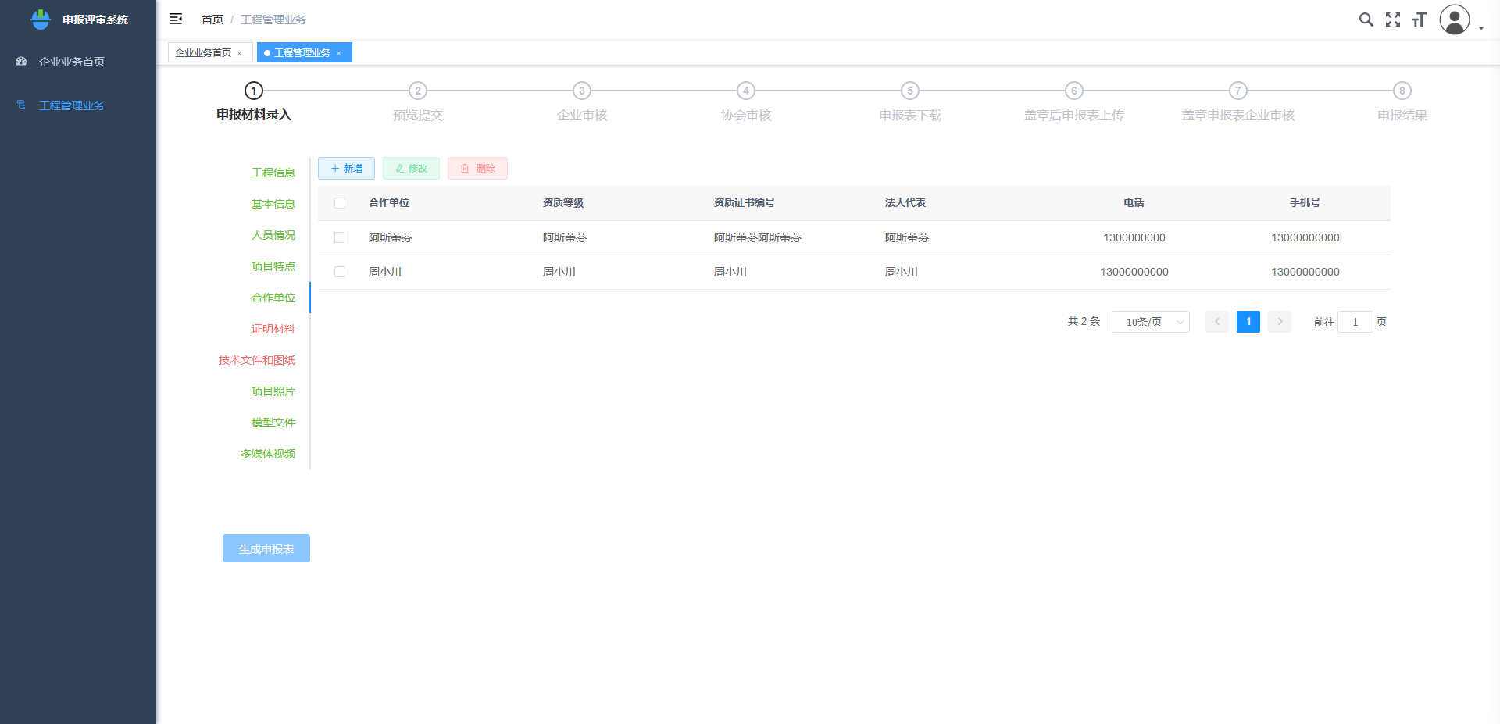
合作单位页

1.6证明材料
1.仅支持上传PDF文档和“.jpg”,“.jpeg”,“.png”类型的图片文件，且单个文件大小不得大于200MB。
2.上传必传附件时直接点击右侧的上传附件按钮，即可上传必传附件，点击附件名称即可预览，点击右侧的x号即可删除。上传非必传附件则需要点击新增按钮，选择附件类型并上传附件后点击添加即可保存。
3.非必传附件若想要更换附件，请勾选该栏的多选框，然后点击修改按钮即可上传您想要更换的附件，更换完后，可以点击“预览”按钮进行确认是否更换成功。（如图）
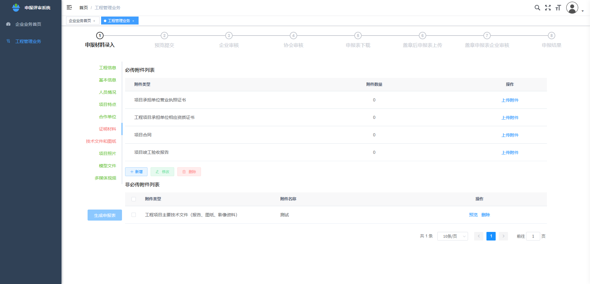
证明材料页

1.7技术文件和图纸
1.仅支持上传PDF文档和“.jpg”,“.jpeg”,“.png”类型的图片文件，且单个文件大小不得大于200MB。
2.想要更换附件，请勾选该栏的多选框，然后点击修改按钮即可上传您想要更换的附件，更换完后，可以点击“预览”按钮进行确认是否更换成功。（如图）
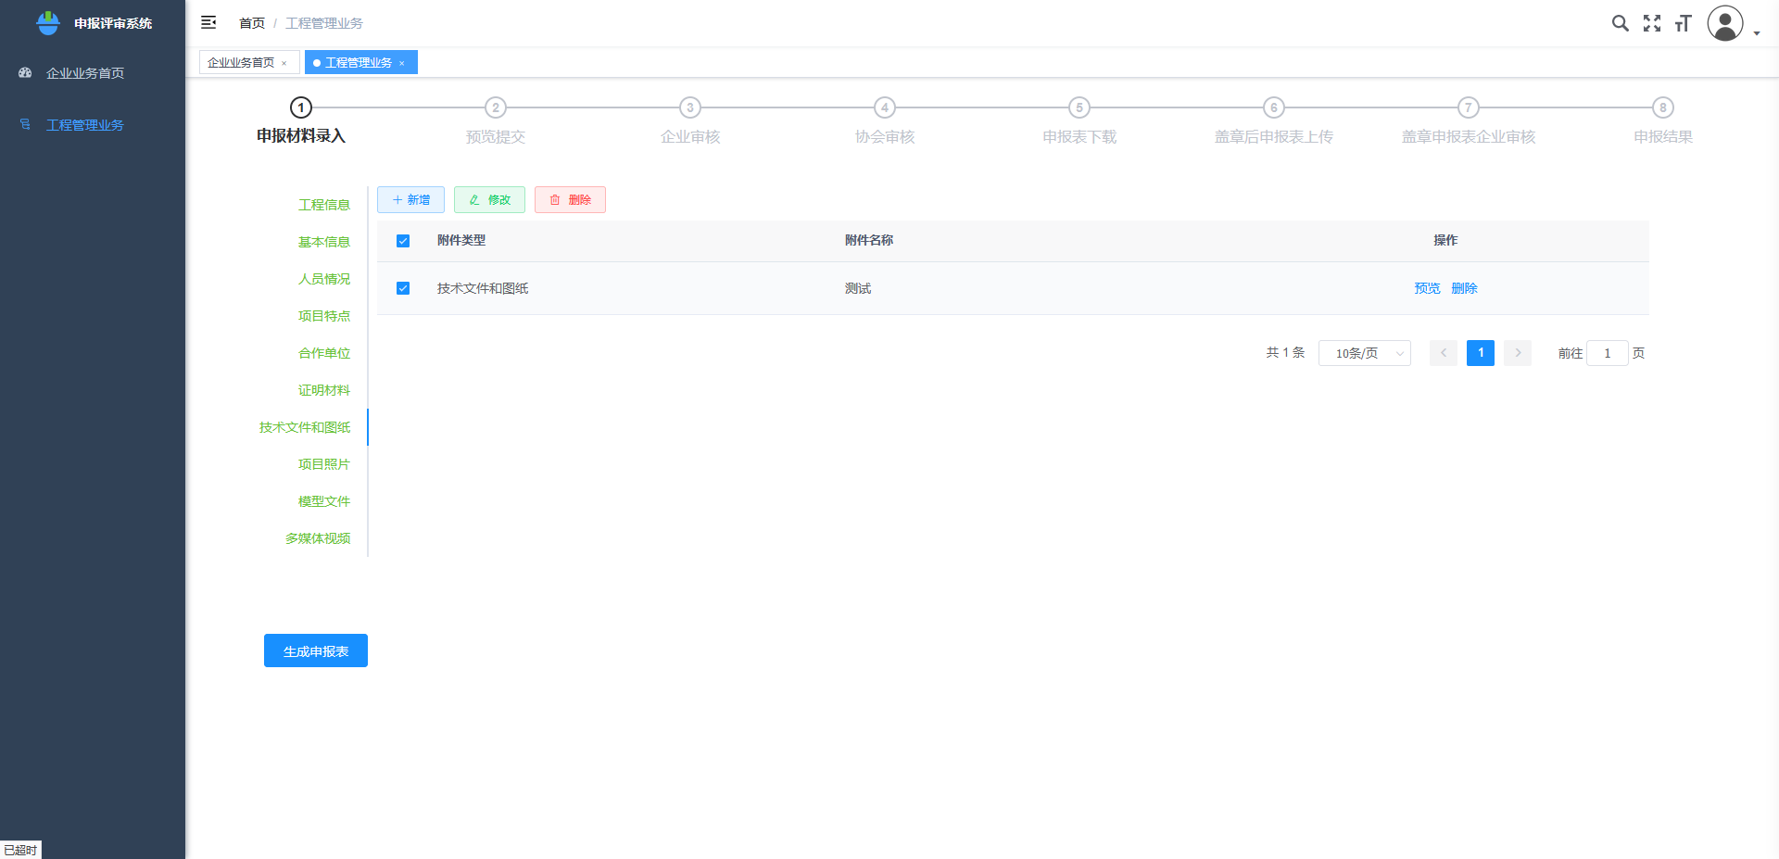
技术文件与图纸页

2. 项目提交
1．确认信息填报无误后点击“点击生成申报表”按钮，系统会自动生成1个申报表的PDF文档；点击“预览”按钮，可在线直接打开该申报表的PDF文档，若生成的申报表有误，可点击申报表修改进行修改，确认申报表无误后点击提交即可交由企业与协会进行审核。（如图）
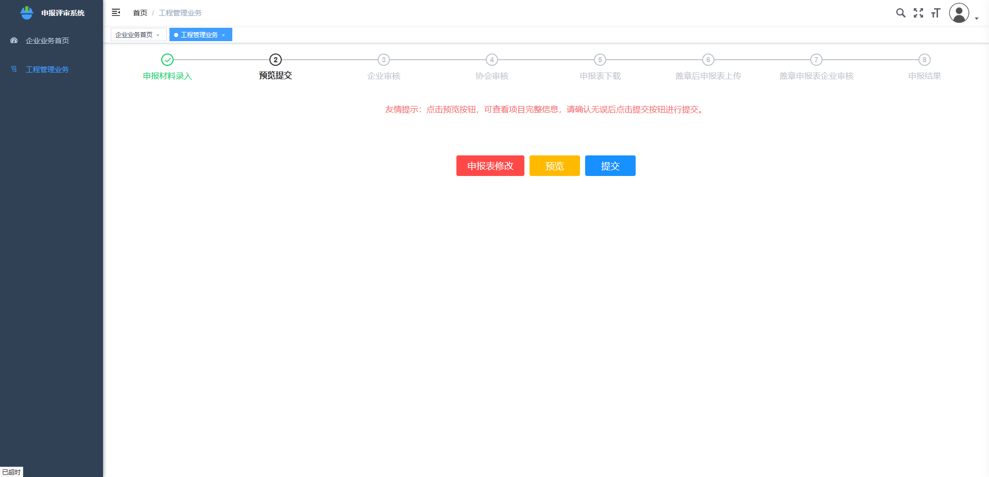
申报表预览提交页

2．待企业与协会通过审核并填写完审核意见后，需在此处点击“重新生成pdf申报表”按钮，生成带水印的最终版申报表并下载、打印。（如图）
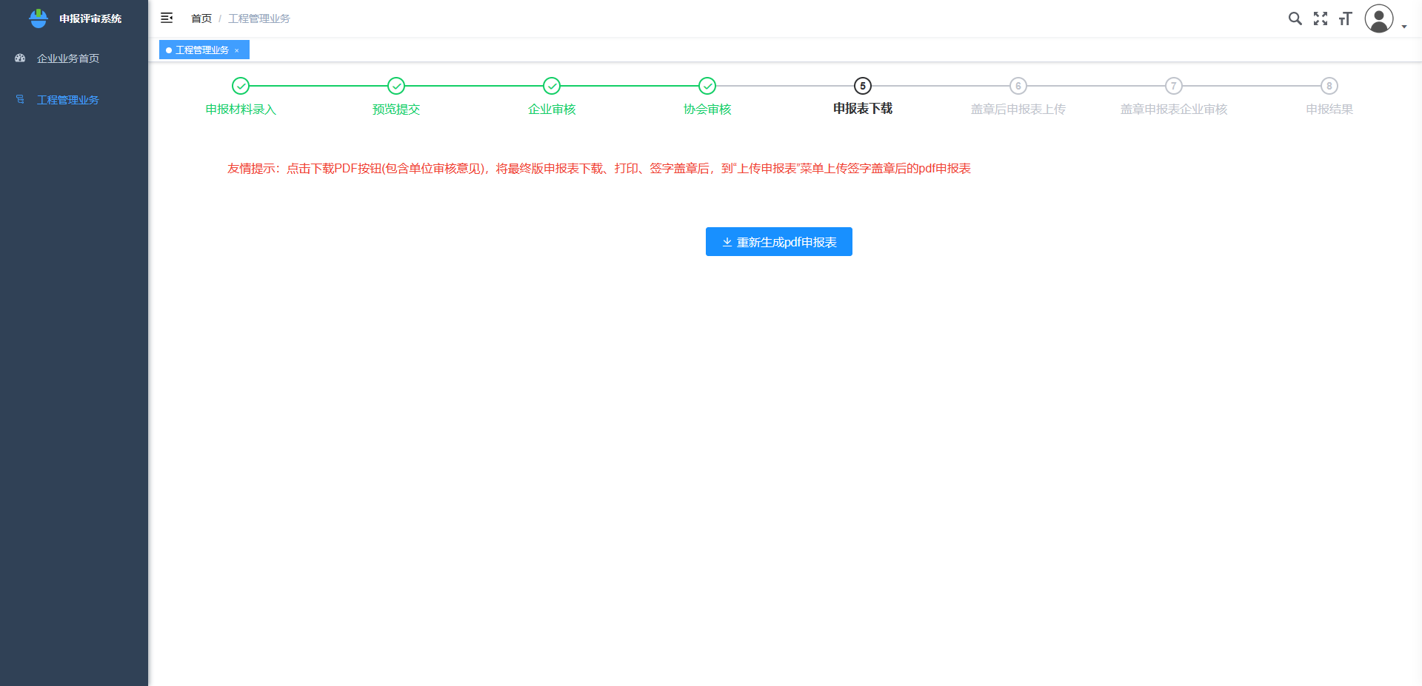
生成带水印的pdf申报表页
3．若企业或协会未通过并退回，直接点击申报材料录入返回填写信息界面，重新录入信息后重新点击生成申报表即可重新提交。

盖章申报表
1．待企业与协会通过审核并填写完审核意见后，需在此处点击“重新生成pdf申报表”按钮，生成带水印的最终版申报表并下载、打印并签字盖章后扫描上传。申报专项类工程的项目还需要上传技术指标填报表（如图1）。

2．仅支持上传PDF文档。盖章申报表只能上传一个。

3．点击上传附件按钮即可上传，点击名称即可预览，点击右侧的x号可删除（如图2）。
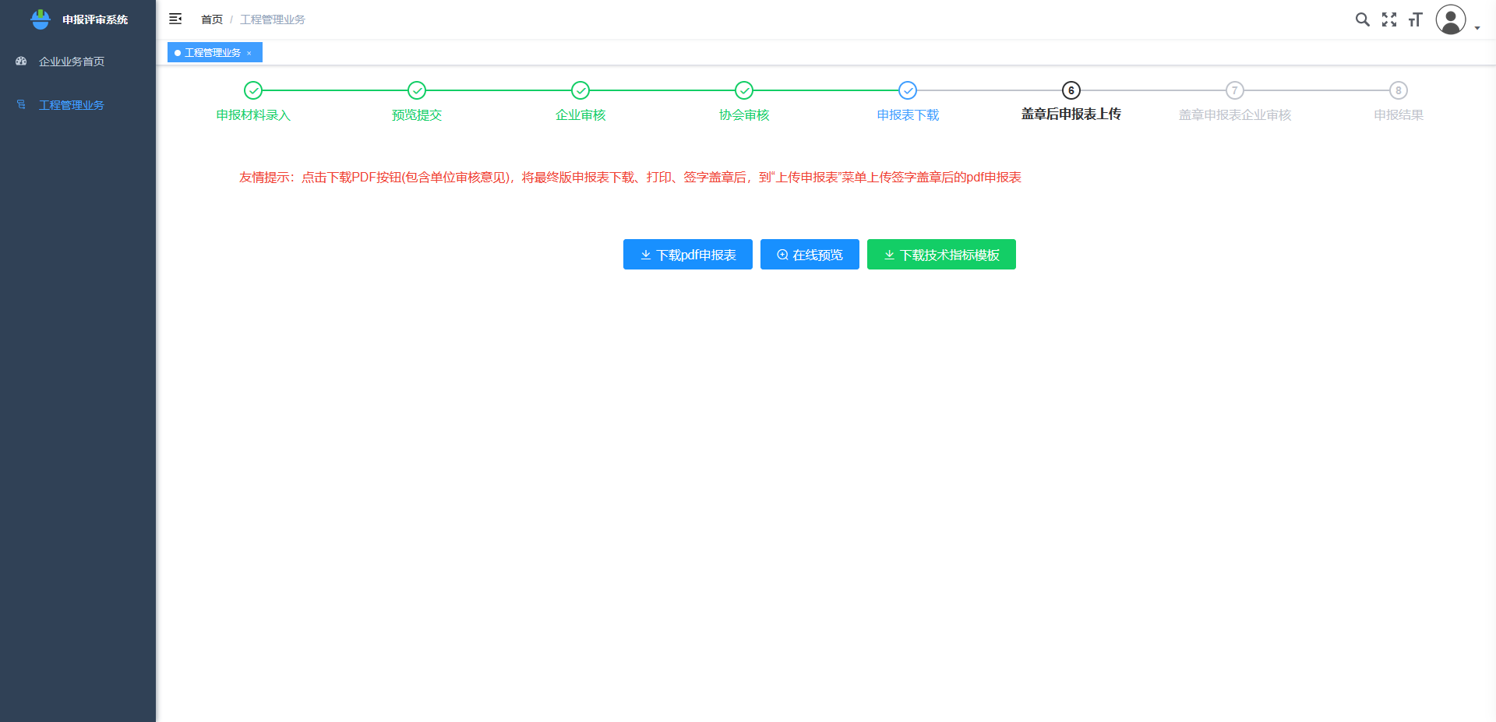
图1下载带水印的申报表

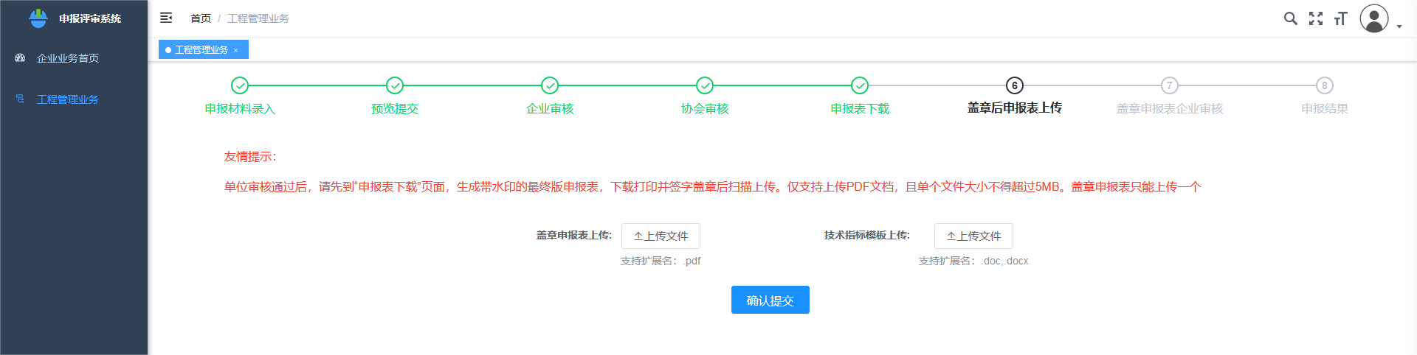
图2上传带水印的申报表

4．上传成功后等待企业与协会的审核

